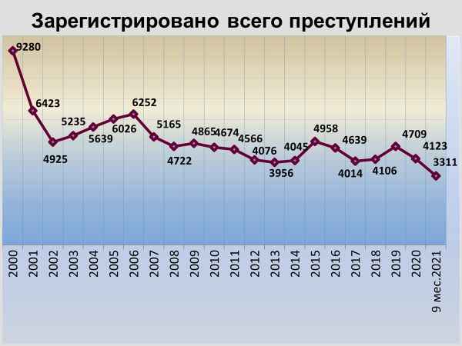

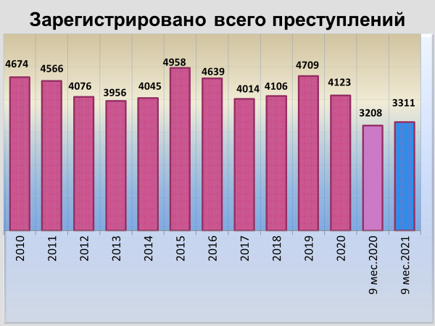

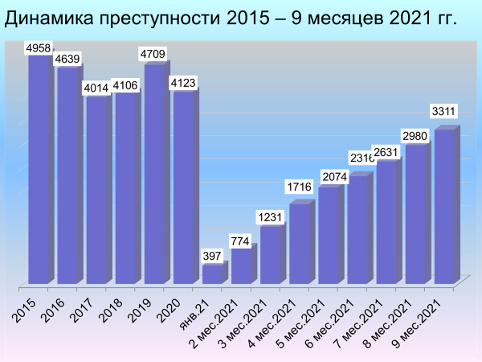

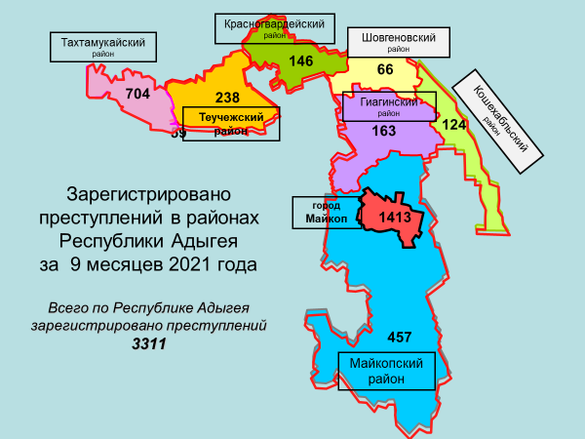

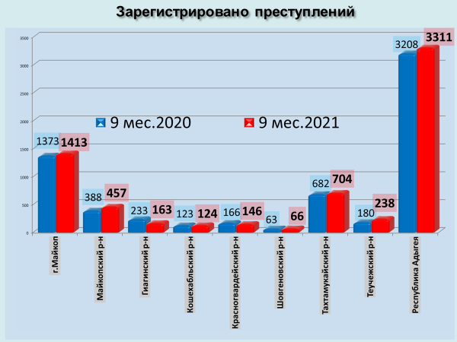

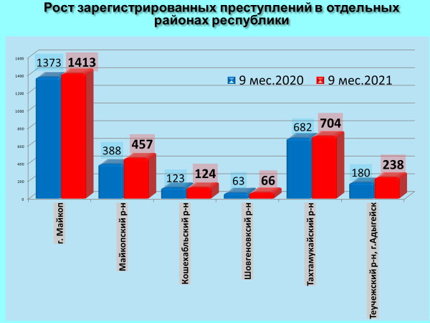

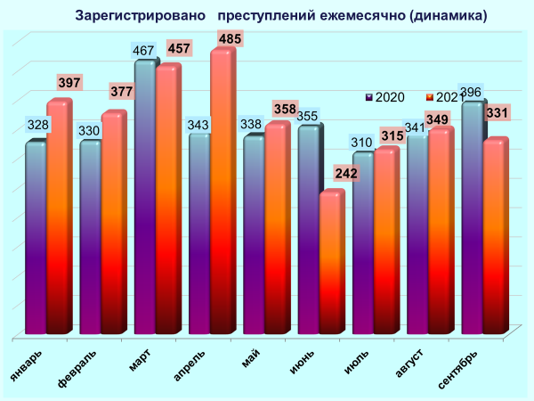

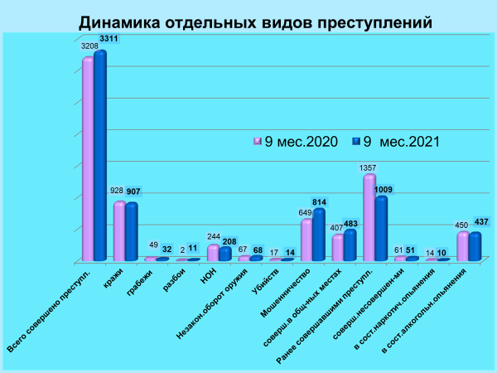

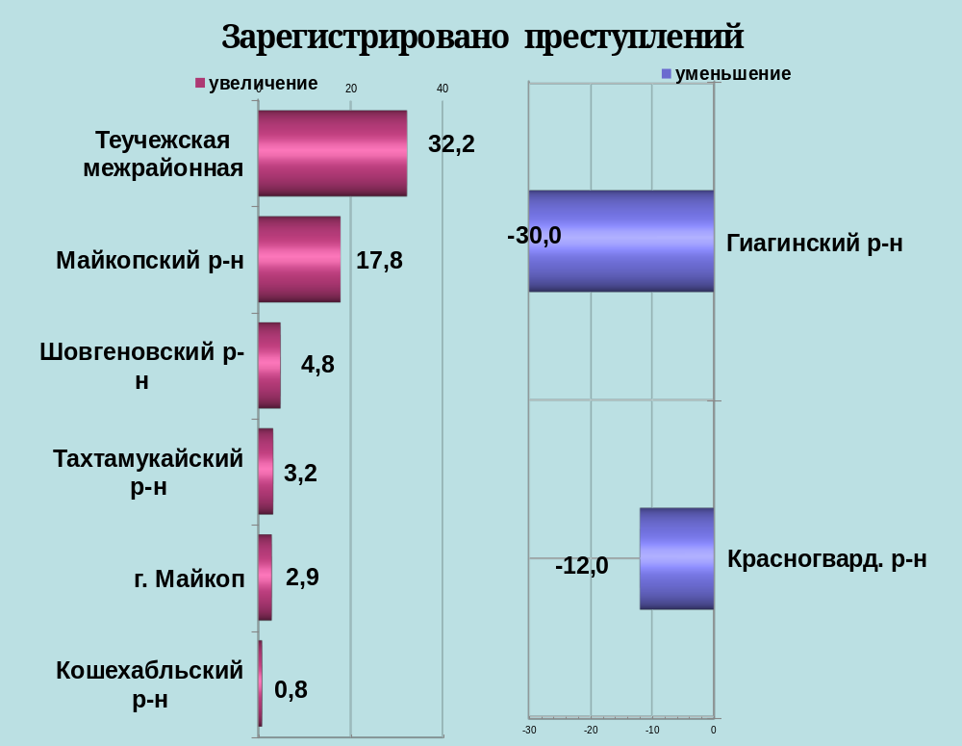

районы | 9 мес. 2021 | 9 мес. 2020 | %, +/-
г.Майкоп | 1413 | 1373 | 2,9
Майкопский район | 457 | 388 | 17,8
Гиагинский район | 163 | 233 | -30,0
Кошехабльский район | 124 | 123 | 0,8
Красногвардейский район | 146 | 166 | -12,0
Шовгеновский район | 66 | 63 | 4,8
Тахтамукайский район | 704 | 682 | 3,2
Теучежская межрайонная | 238 | 180 | 32,2

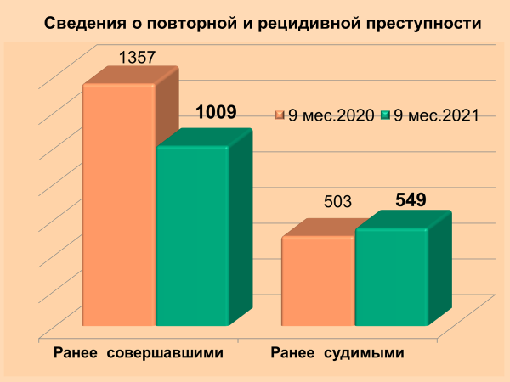

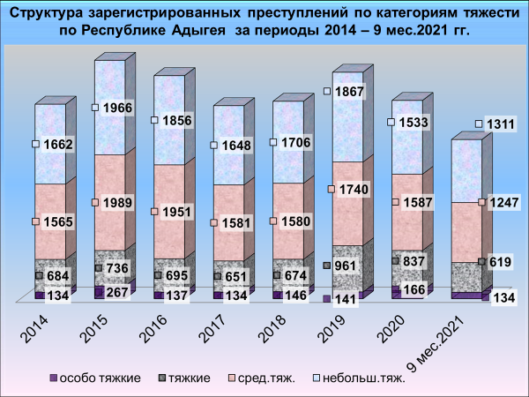

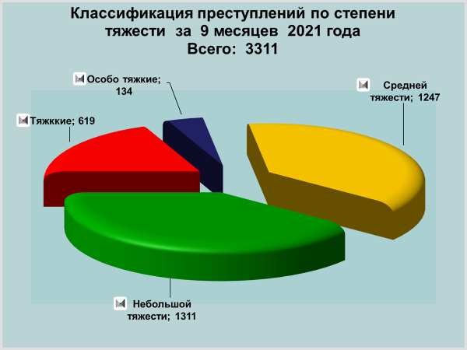

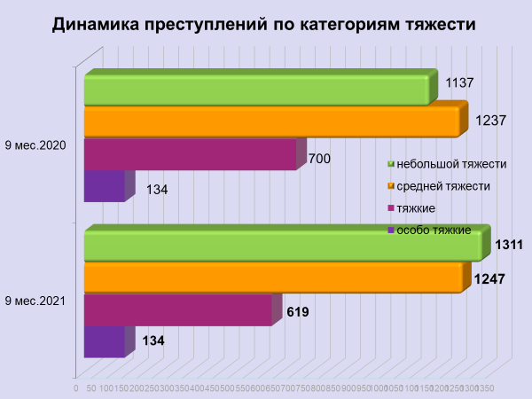

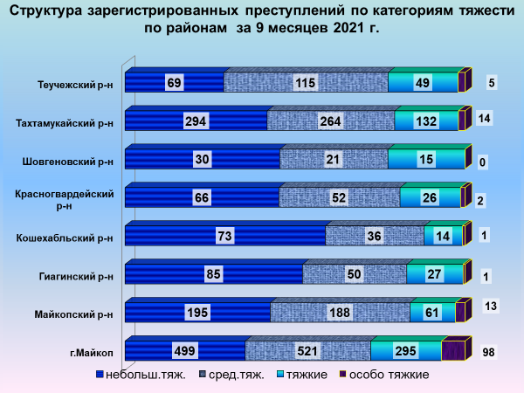

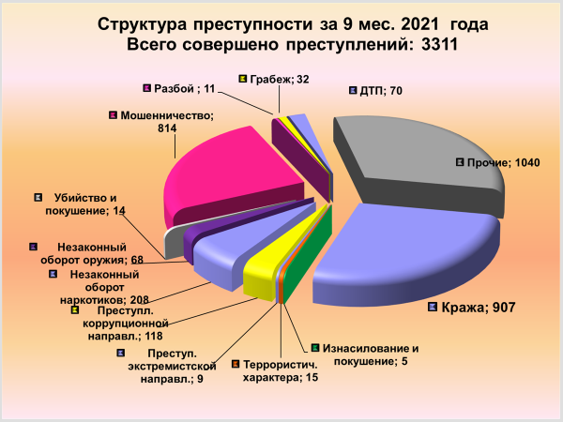

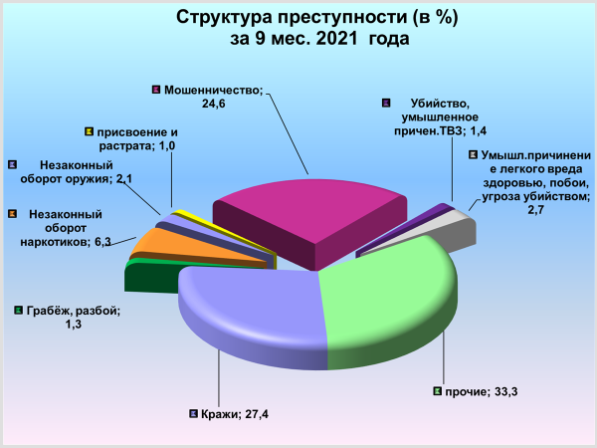

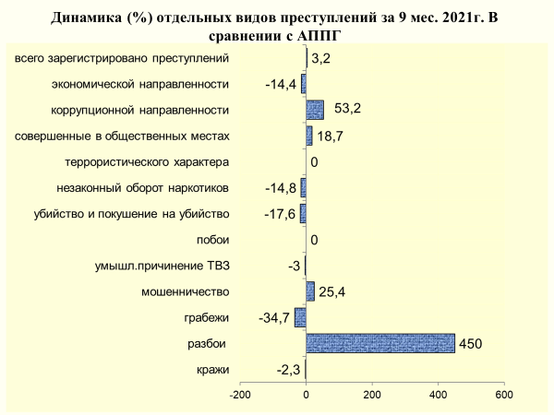

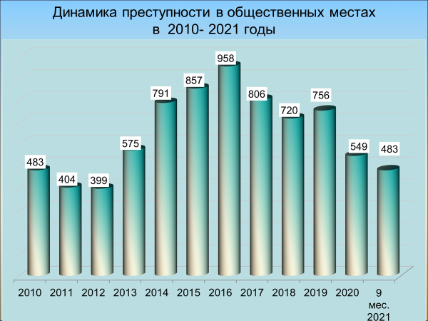

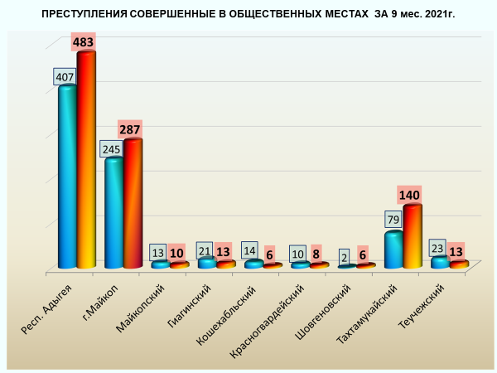

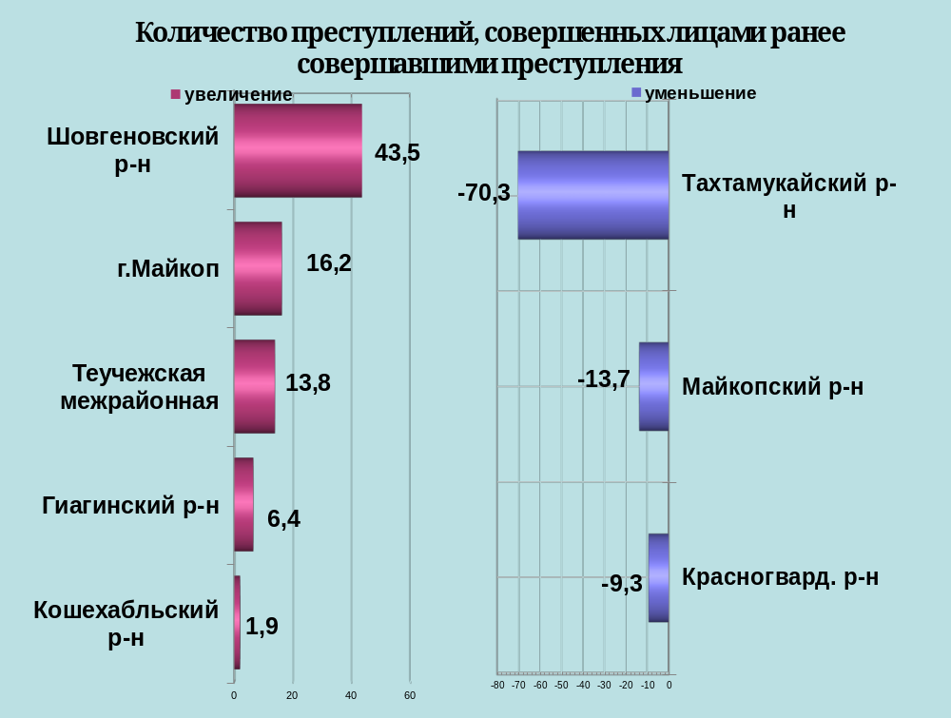

районы | 9 мес. 2021 | 9 мес. 2020 | %, +/-
г.Майкоп | 395 | 340 | 16,2
Майкопский район | 113 | 131 | -13,7
Гиагинский район | 100 | 94 | 6,4
Кошехабльский район | 55 | 54 | 1,9
Красногвардейский район | 68 | 75 | -9,3
Шовгеновский район | 33 | 23 | 43,5
Тахтамукайский район | 171 | 575 | -70,3
Теучежская межрайонная | 74 | 65 | 13,8

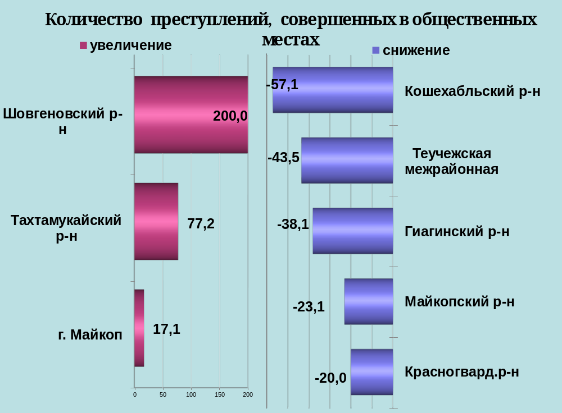

районы | 9 мес. 2021 | 9 мес. 2020 | %, +/-
г.Майкоп | 287 | 245 | 17,1
Майкопский район | 10 | 13 | -23,1
Гиагинский район | 13 | 21 | -38,1
Кошехабльский район | 6 | 14 | -57,1
Красногвардейский район | 8 | 10 | -20,0
Шовгеновский район | 6 | 2 | 200,0
Тахтамукайский район | 140 | 79 | 77,2
Теучежская межрайонная | 13 | 23 | -43,5

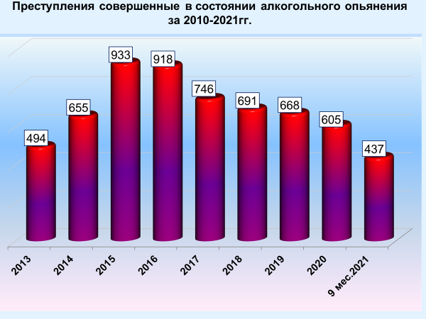

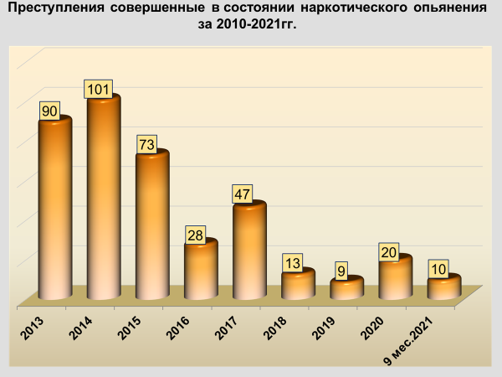
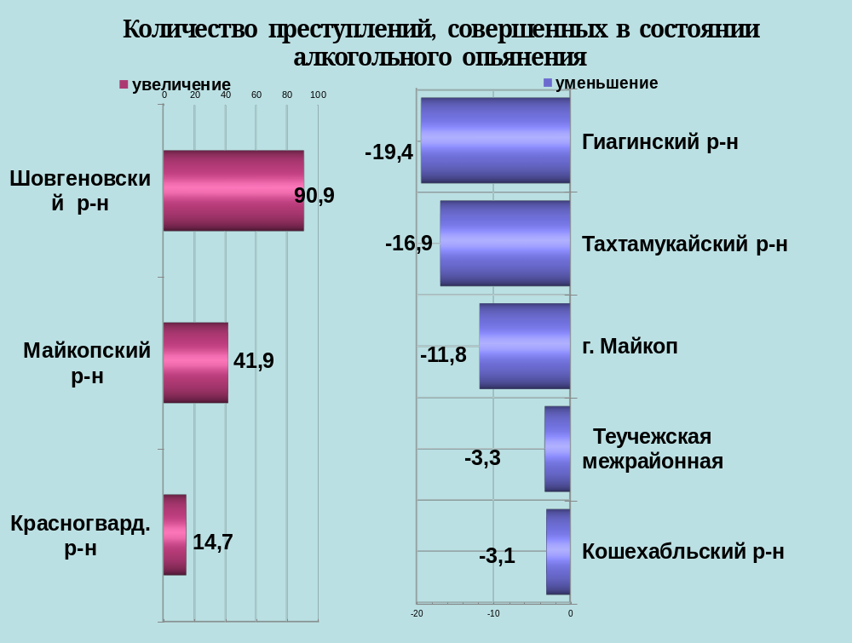

районы | 9 мес. 2021 | 9 мес. 2020 | %, +/-
г.Майкоп | 142 | 161 | -11,8
Майкопский район | 61 | 43 | 41,9
Гиагинский район | 50 | 62 | -19,4
Кошехабльский район | 31 | 32 | -3,1
Красногвардейский район | 39 | 34 | 14,7
Шовгеновский район | 21 | 11 | 90,9
Тахтамукайский район | 64 | 77 | -16,9
Теучежская межрайонная | 29 | 30 | -3,3

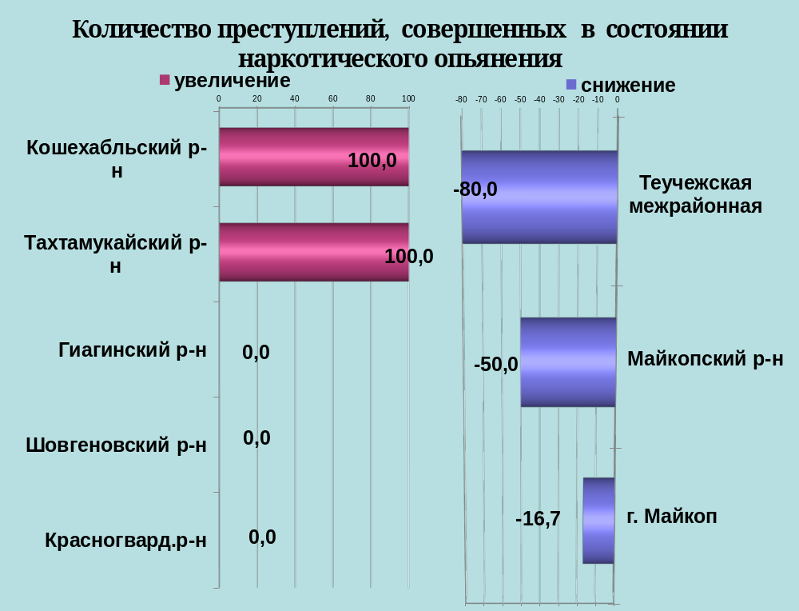

районы | 9 мес. 2021 | 9 мес. 2020 | %, +/-
г.Майкоп | 5 | 6 | -16,7
Майкопский район | 1 | 2 | -50,0
Гиагинский район | 0 | 0 | 0,0
Кошехабльский район | 1 | 0 | 100,0
Красногвардейский район | 1 | 1 | 0,0
Шовгеновский район | 0 | 0 | 0,0
Тахтамукайский район | 1 | 0 | 100,0
Теучежская межрайонная | 1 | 5 | -80,0

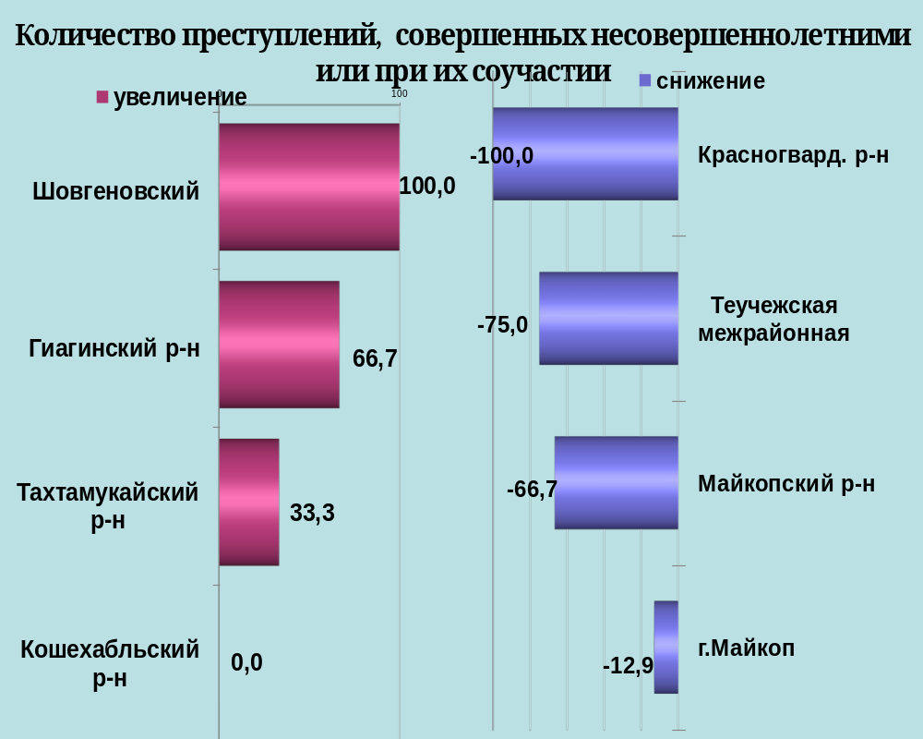

районы | 9 мес. 2021 | 9 мес. 2020 | %, +/-
г.Майкоп | 27 | 31 | -12,9
Майкопский район | 2 | 6 | -66,7
Гиагинский район | 5 | 3 | 66,7
Кошехабльский район | 2 | 2 | 0,0
Красногвардейский район | 0 | 6 | -100,0
Шовгеновский район | 2 | 0 | 100,0
Тахтамукайский район | 12 | 9 | 33,3
Теучежская межрайонная | 1 | 4 | -75,0

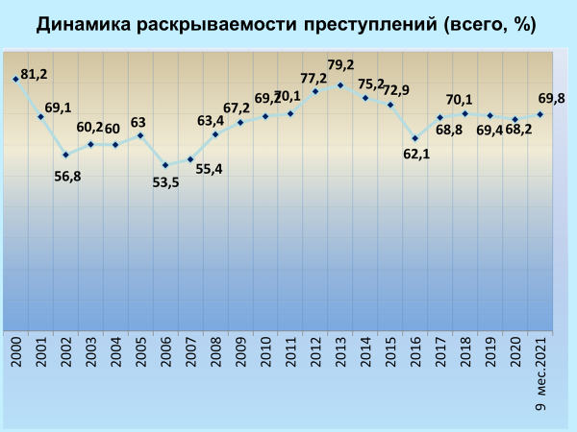

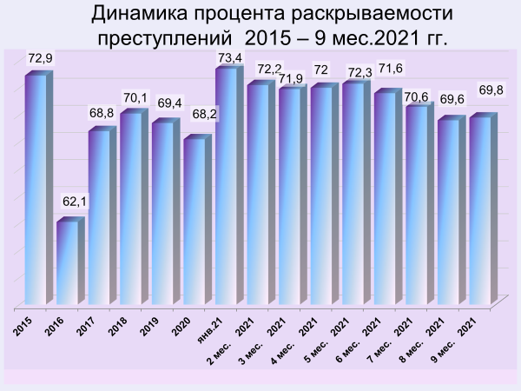

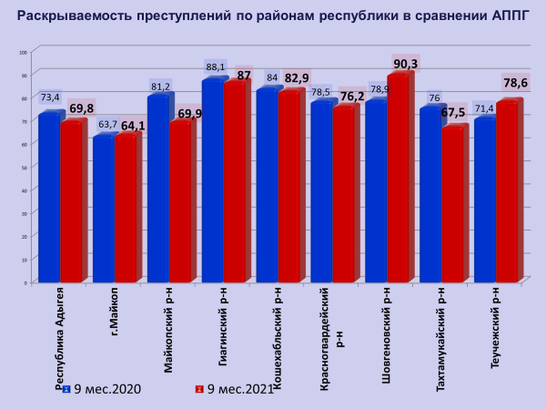

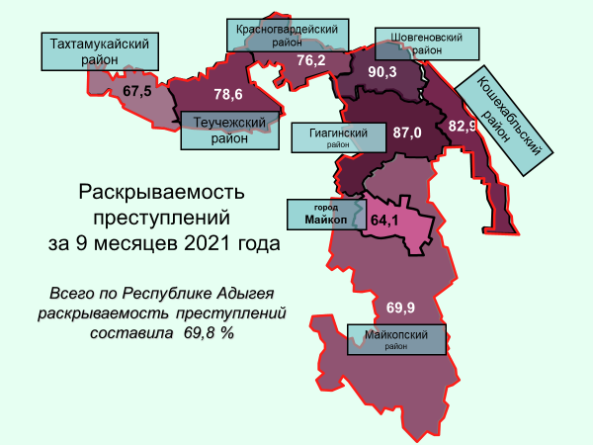

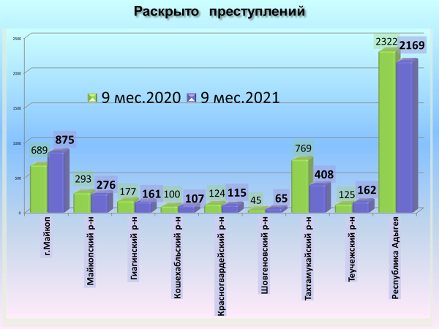

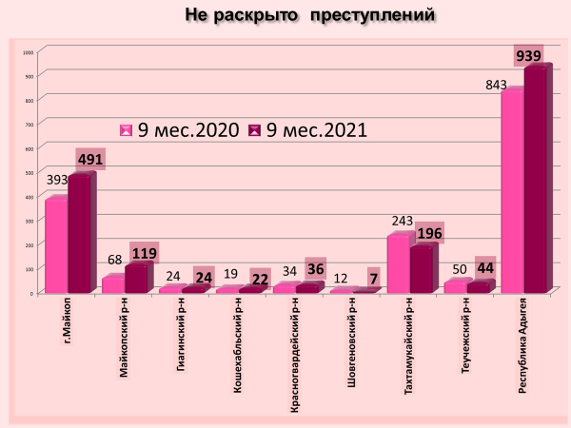

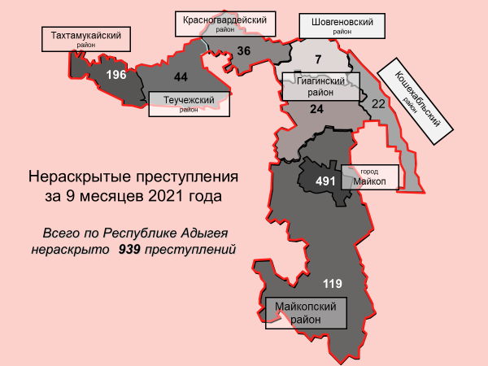

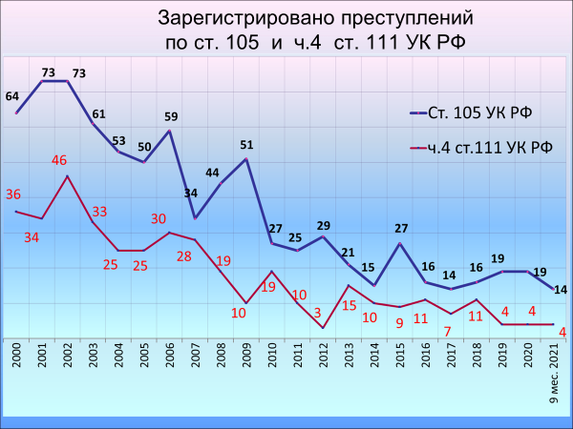

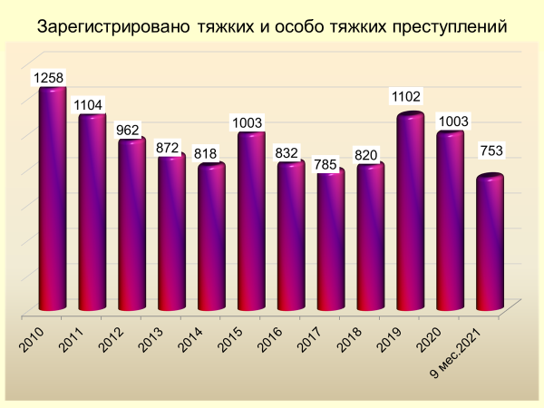

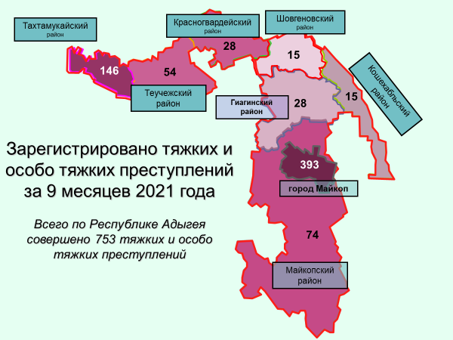

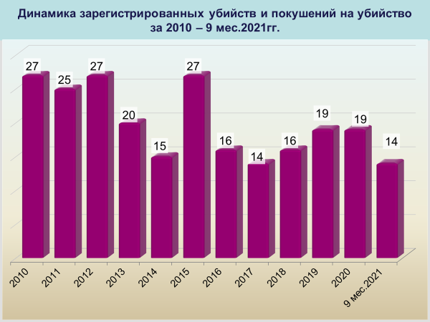

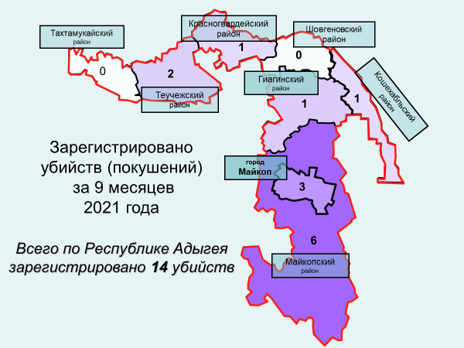

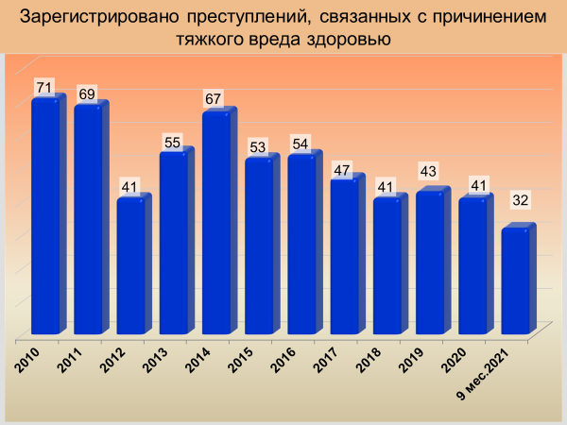

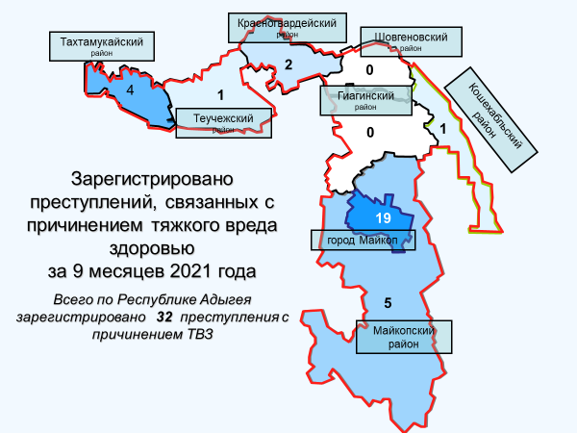

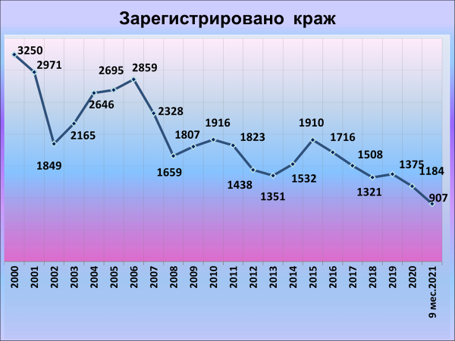

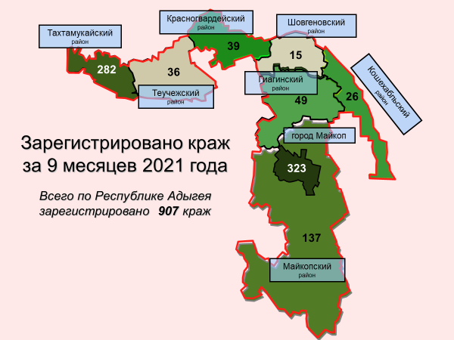

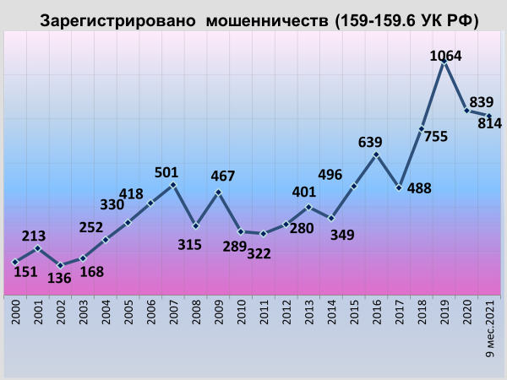

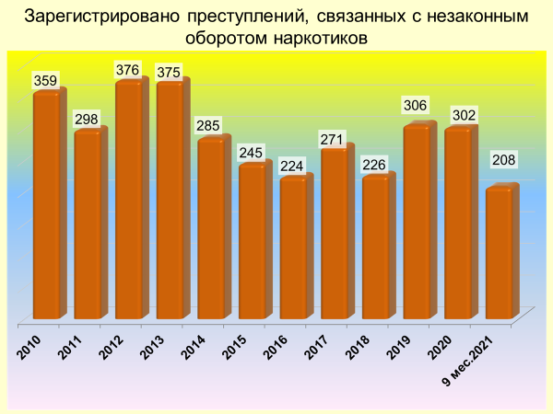

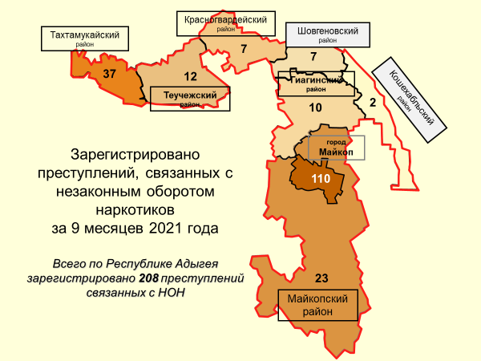

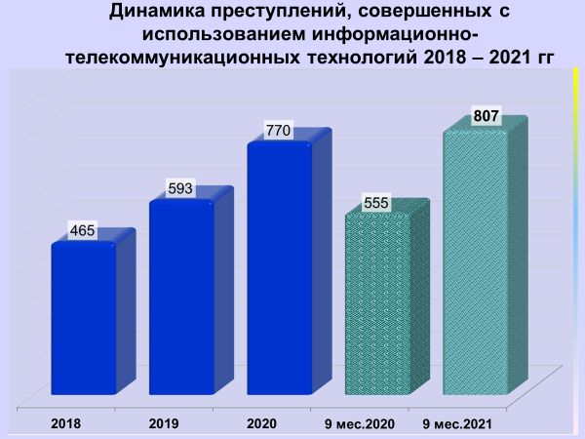

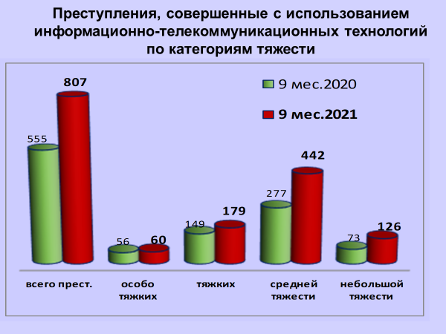

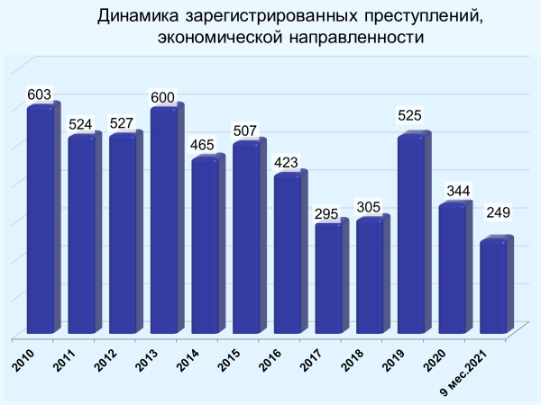

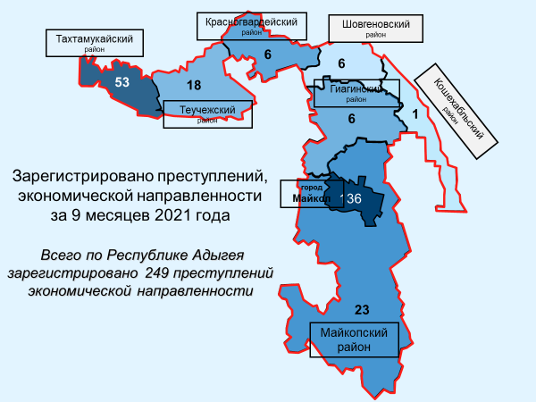

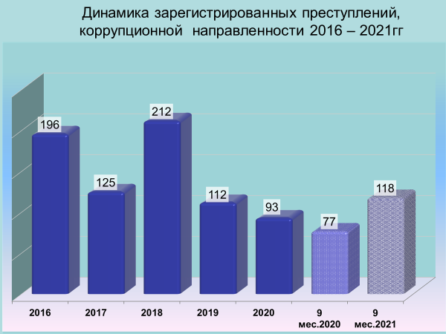

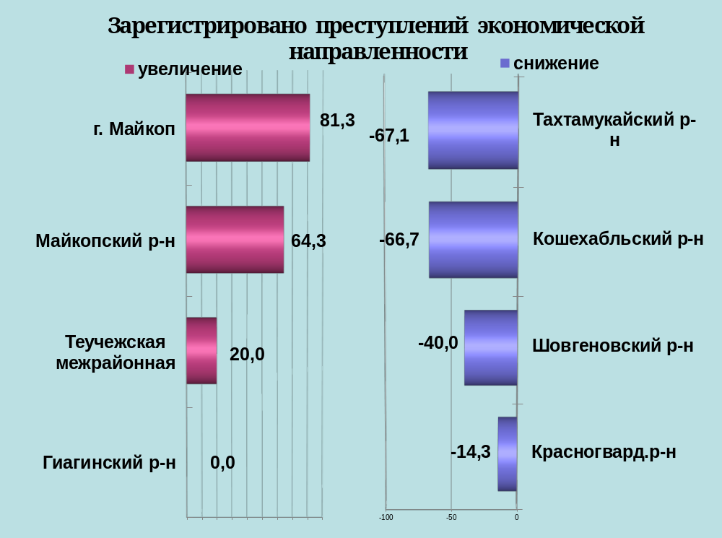

районы | 9 мес. 2021 | 9 мес. 2020 | %, +/-
г.Майкоп | 136 | 75 | 81,3
Майкопский район | 23 | 14 | 64,3
Гиагинский район | 6 | 6 | 0,0
Кошехабльский район | 1 | 3 | -66,7
Красногвардейский район | 6 | 7 | -14,3
Шовгеновский район | 6 | 10 | -40,0
Тахтамукайский район | 53 | 161 | -67,1
Теучежская межрайонная | 18 | 15 | 20,0

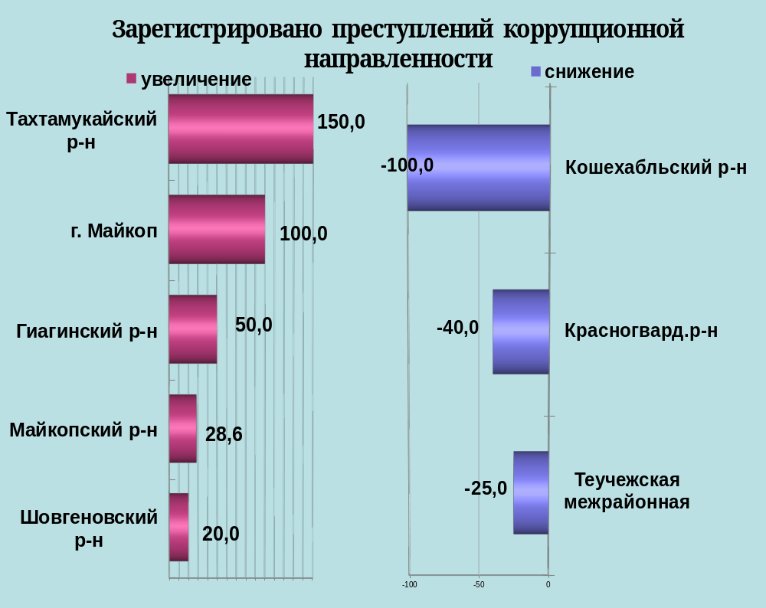

районы | 9 мес. 2021 | 9 мес. 2020 | %, +/-
г.Майкоп | 80 | 40 | 100,0
Майкопский район | 9 | 7 | 28,6
Гиагинский район | 6 | 4 | 50,0
Кошехабльский район | 0 | 2 | -100,0
Красногвардейский район | 3 | 5 | -40,0
Шовгеновский район | 6 | 5 | 20,0
Тахтамукайский район | 5 | 2 | 150,0
Теучежская межрайонная | 9 | 12 | -25,0

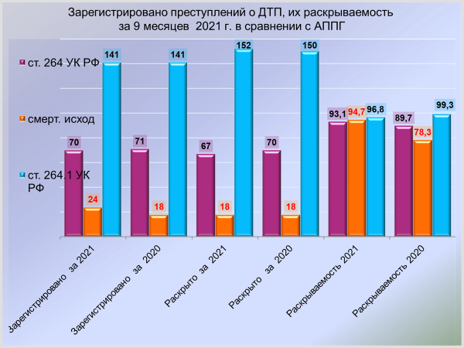

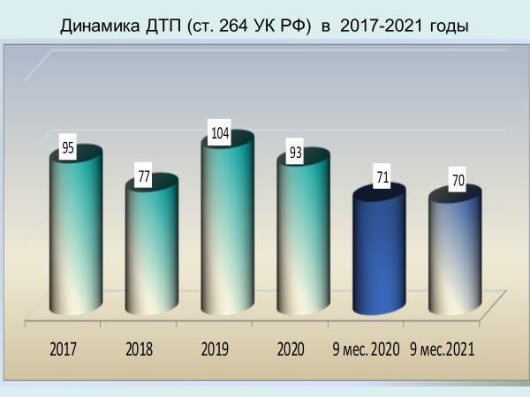

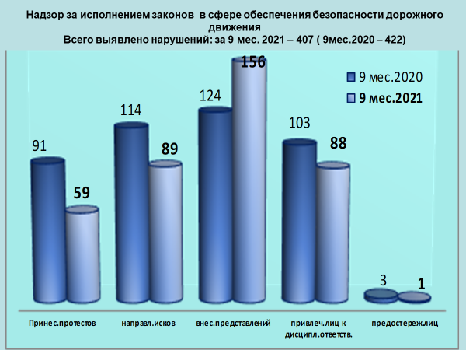

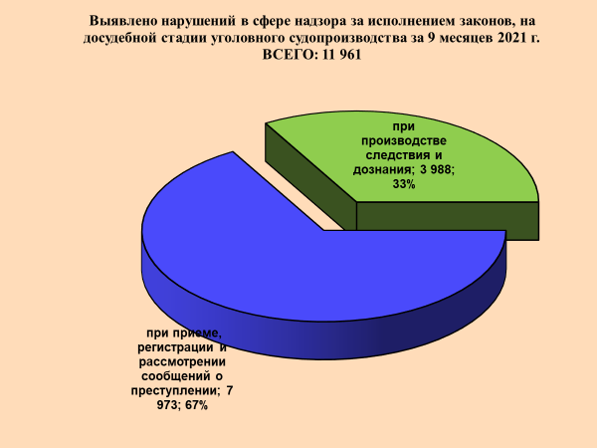

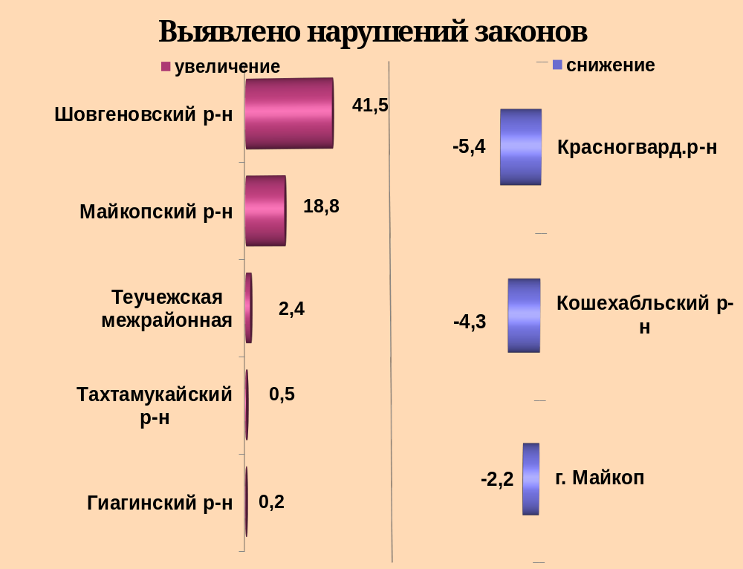

районы | 9 мес. 2021 | 9 мес. 2020 | %, +/-
г.Майкоп | 6753 | 6906 | -2,2
Майкопский район | 1480 | 1246 | 18,8
Гиагинский район | 563 | 562 | 0,2
Кошехабльский район | 220 | 230 | -4,3
Красногвардейский район | 439 | 464 | -5,4
Шовгеновский район | 208 | 147 | 41,5
Тахтамукайский район | 1468 | 1461 | 0,5
Теучежская межрайонная | 423 | 413 | 2,4

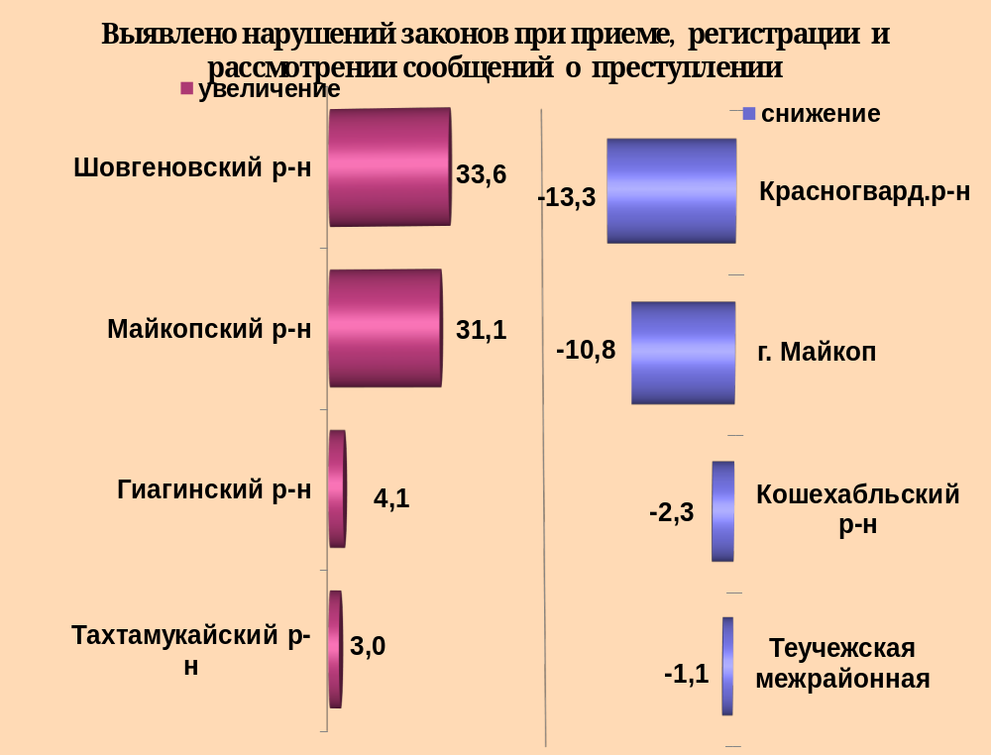

районы | 9 мес. 2021 | 9 мес. 2020 | %, +/-
г.Майкоп | 4711 | 5279 | -10,8
Майкопский район | 1032 | 787 | 31,1
Гиагинский район | 279 | 268 | 4,1
Кошехабльский район | 167 | 171 | -2,3
Красногвардейский район | 215 | 248 | -13,3
Шовгеновский район | 147 | 110 | 33,6
Тахтамукайский район | 1061 | 1030 | 3,0
Теучежская межрайонная | 177 | 179 | -1,1

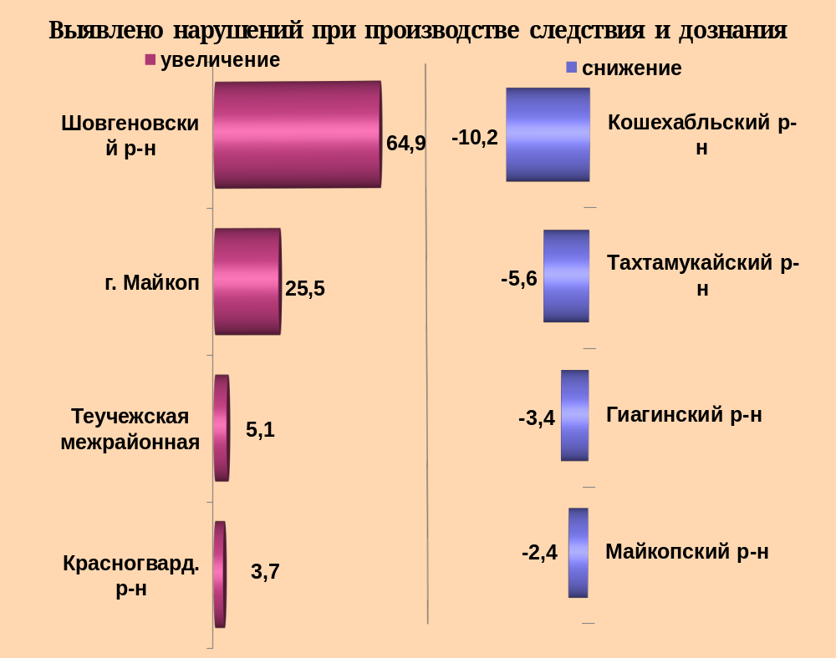

районы | 9 мес. 2021 | 9 мес. 2020 | %, +/-
г.Майкоп | 2042 | 1627 | 25,5
Майкопский район | 448 | 459 | -2,4
Гиагинский район | 284 | 294 | -3,4
Кошехабльский район | 53 | 59 | -10,2
Красногвардейский район | 224 | 216 | 3,7
Шовгеновский район | 61 | 37 | 64,9
Тахтамукайский район | 407 | 431 | -5,6
Теучежская межрайонная | 246 | 234 | 5,1

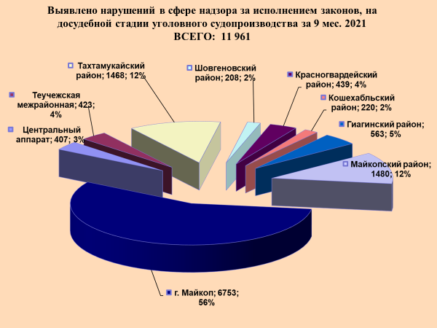

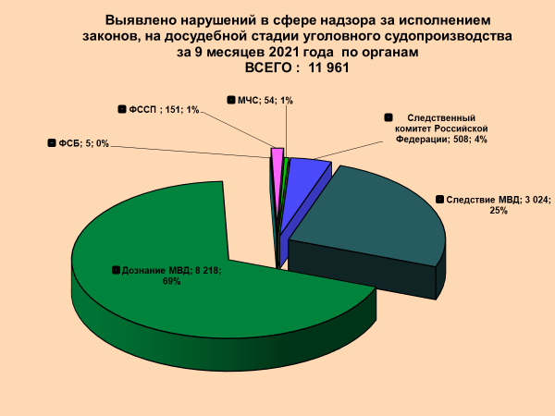
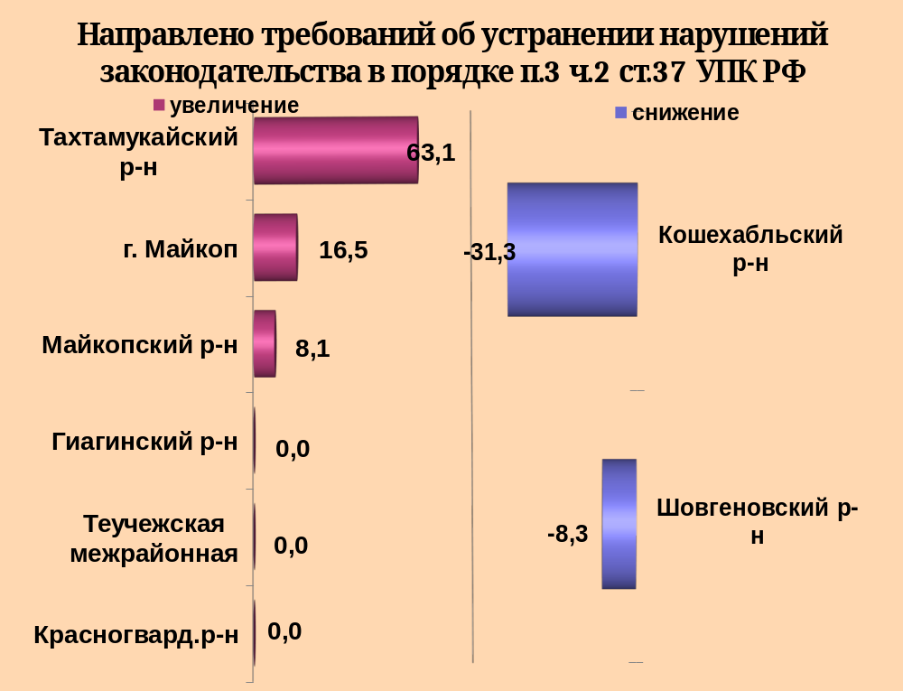

районы | 9 мес. 2021 | 9 мес. 2020 | %, +/-
г.Майкоп | 226 | 194 | 16,5
Майкопский район | 134 | 124 | 8,1
Гиагинский район | 64 | 64 | 0,0
Кошехабльский район | 11 | 16 | -31,3
Красногвардейский район | 56 | 56 | 0,0
Шовгеновский район | 11 | 12 | -8,3
Тахтамукайский район | 168 | 103 | 63,1
Теучежская межрайонная | 52 | 52 | 0,0

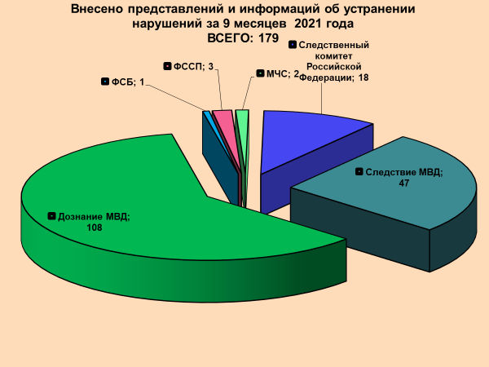

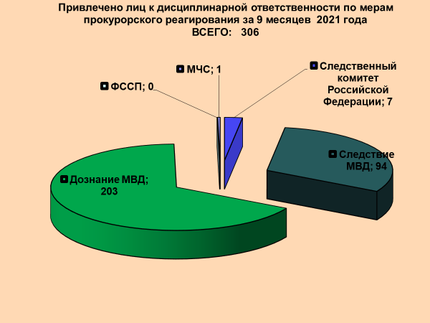

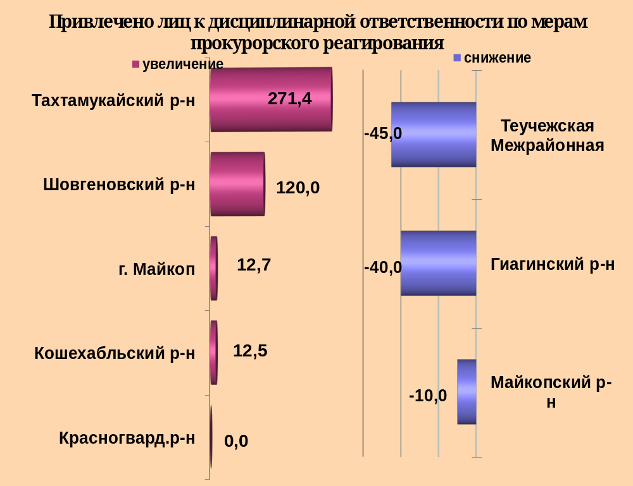

районы | 9 мес. 2021 | 9 мес. 2020 | %, +/-
г.Майкоп | 142 | 126 | 12,7
Майкопский район | 63 | 70 | -10,0
Гиагинский район | 15 | 25 | -40,0
Кошехабльский район | 9 | 8 | 12,5
Красногвардейский район | 18 | 18 | 0,0
Шовгеновский район | 11 | 5 | 120,0
Тахтамукайский район | 26 | 7 | 271,4
Теучежская межрайонная | 11 | 20 | -45,0

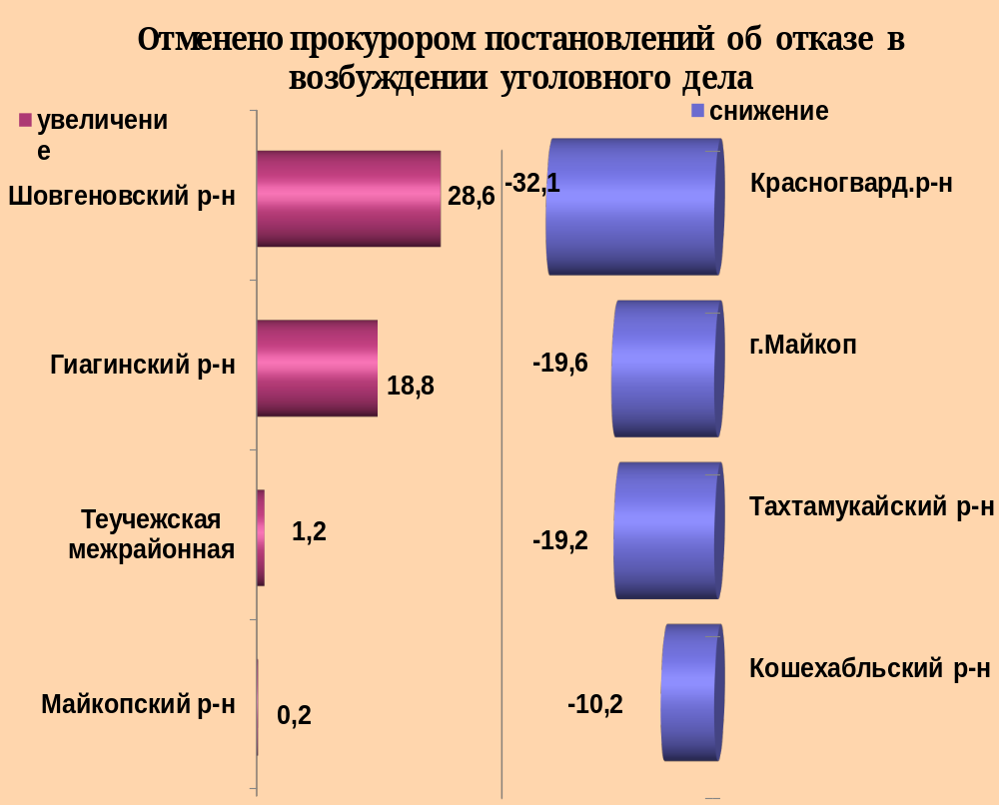

районы | 9 мес. 2021 | 9 мес. 2020 | %, +/-
г.Майкоп | 2635 | 3276 | -19,6
Майкопский район | 609 | 608 | 0,2
Гиагинский район | 177 | 149 | 18,8
Кошехабльский район | 97 | 108 | -10,2
Красногвардейский район | 72 | 106 | -32,1
Шовгеновский район | 117 | 91 | 28,6
Тахтамукайский район | 609 | 754 | -19,2
Теучежская межрайонная | 85 | 84 | 1,2

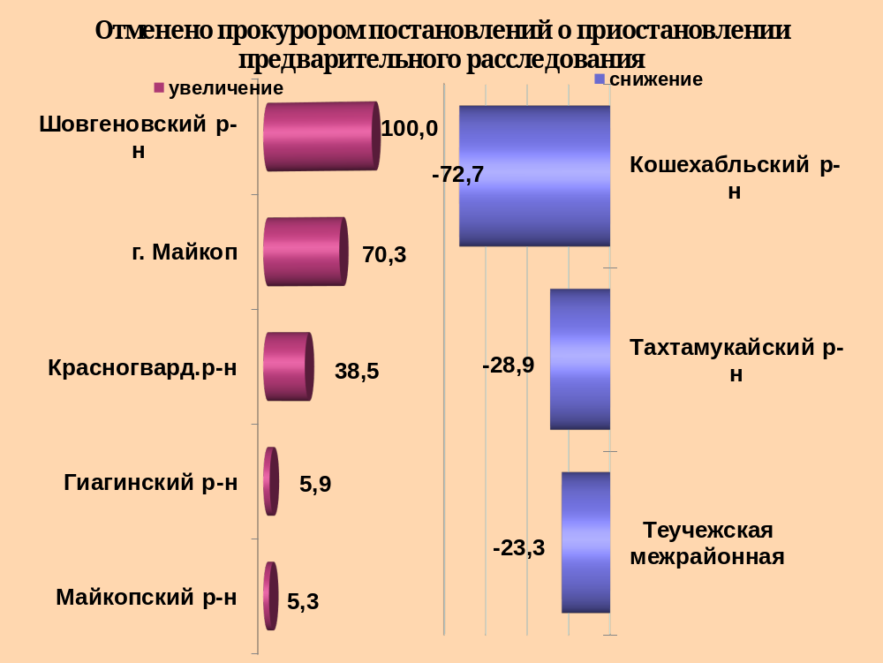

районы | 9 мес. 2021 | 9 мес. 2020 | %, +/-
г.Майкоп | 356 | 209 | 70,3
Майкопский район | 60 | 57 | 5,3
Гиагинский район | 18 | 17 | 5,9
Кошехабльский район | 3 | 11 | -72,7
Красногвардейский район | 18 | 13 | 38,5
Шовгеновский район | 10 | 5 | 100,0
Тахтамукайский район | 101 | 142 | -28,9
Теучежская межрайонная | 23 | 30 | -23,3

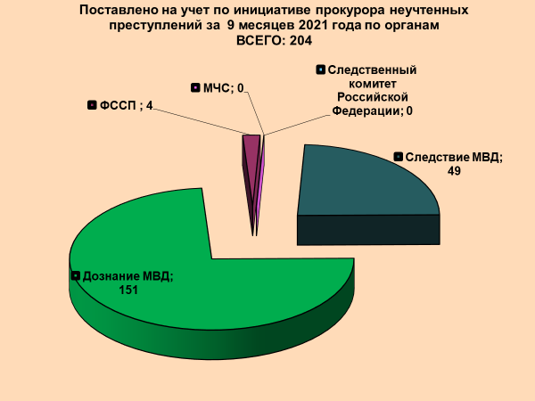

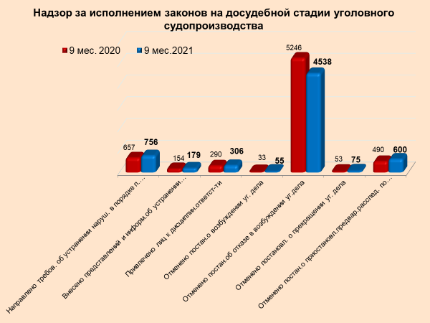

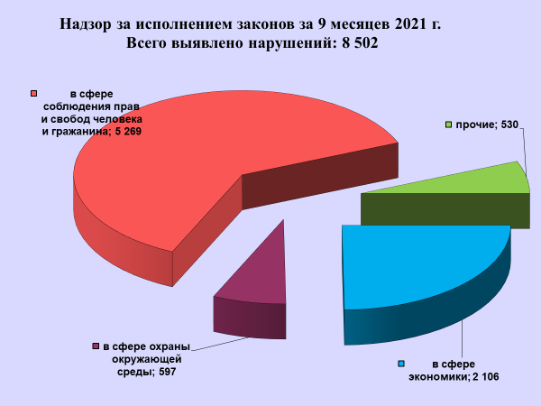

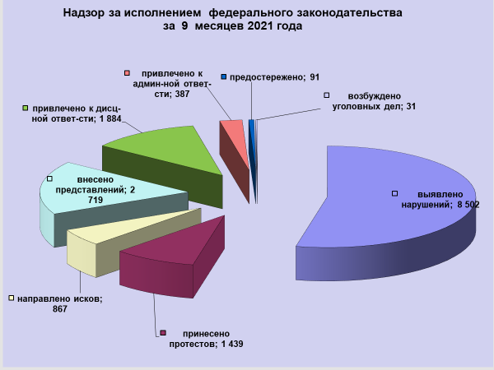

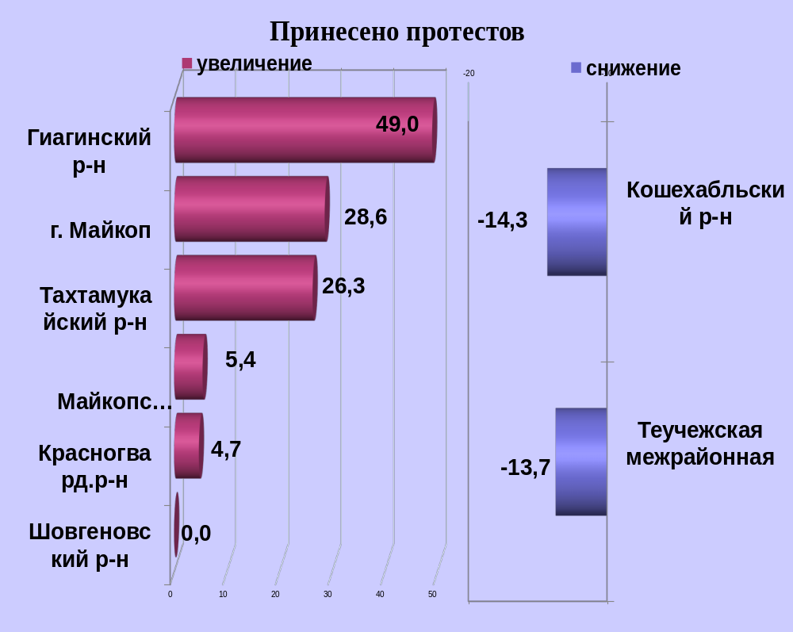

районы | 9 мес. 2021 | 9 мес. 2020 | %, +/-
г.Майкоп | 283 | 220 | 28,6
Майкопский район | 216 | 205 | 5,4
Гиагинский район | 73 | 49 | 49,0
Кошехабльский район | 126 | 147 | -14,3
Красногвардейский район | 156 | 149 | 4,7
Шовгеновский район | 116 | 116 | 0,0
Тахтамукайский район | 293 | 232 | 26,3
Теучежская межрайонная | 158 | 183 | -13,7

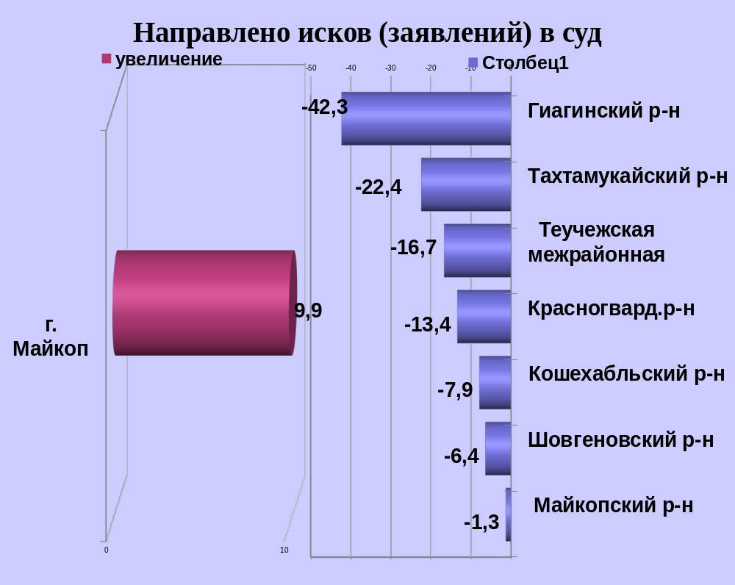

районы | 9 мес. 2021 | 9 мес. 2020 | %, +/-
г.Майкоп | 245 | 223 | 9,9
Майкопский район | 152 | 154 | -1,3
Гиагинский район | 30 | 52 | -42,3
Кошехабльский район | 70 | 76 | -7,9
Красногвардейский район | 116 | 134 | -13,4
Шовгеновский район | 44 | 47 | -6,4
Тахтамукайский район | 66 | 85 | -22,4
Теучежская межрайонная | 125 | 150 | -16,7

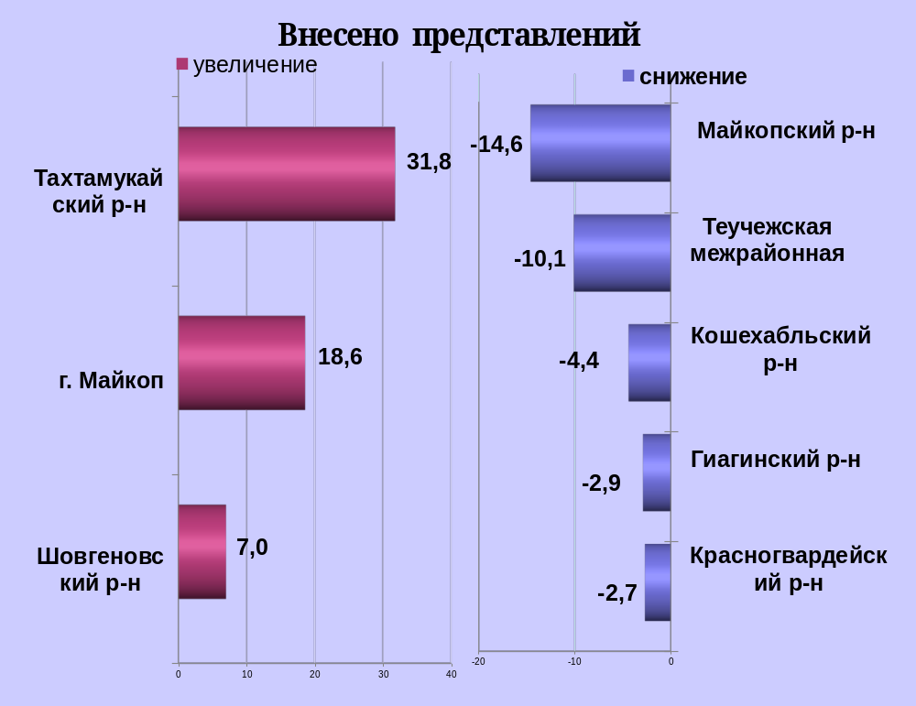

районы | 9 мес. 2021 | 9 мес. 2020 | %, +/-
г.Майкоп | 562 | 474 | 18,6
Майкопский район | 415 | 486 | -14,6
Гиагинский район | 301 | 310 | -2,9
Кошехабльский район | 258 | 270 | -4,4
Красногвардейский район | 256 | 263 | -2,7
Шовгеновский район | 198 | 185 | 7,0
Тахтамукайский район | 311 | 236 | 31,8
Теучежская межрайонная | 355 | 395 | -10,1

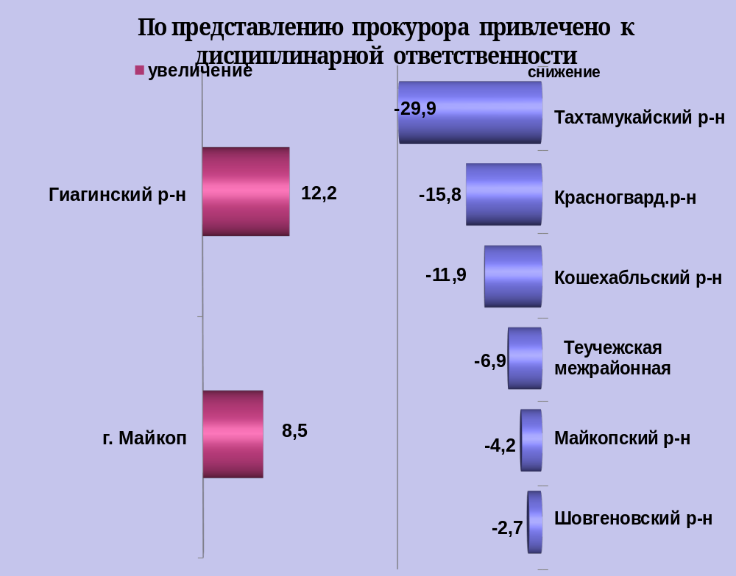

районы | 9 мес. 2021 | 9 мес. 2020 | %, +/-
г.Майкоп | 369 | 340 | 8,5
Майкопский район | 318 | 332 | -4,2
Гиагинский район | 330 | 294 | 12,2
Кошехабльский район | 193 | 219 | -11,9
Красногвардейский район | 144 | 171 | -15,8
Шовгеновский район | 183 | 188 | -2,7
Тахтамукайский район | 136 | 194 | -29,9
Теучежская межрайонная | 162 | 174 | -6,9

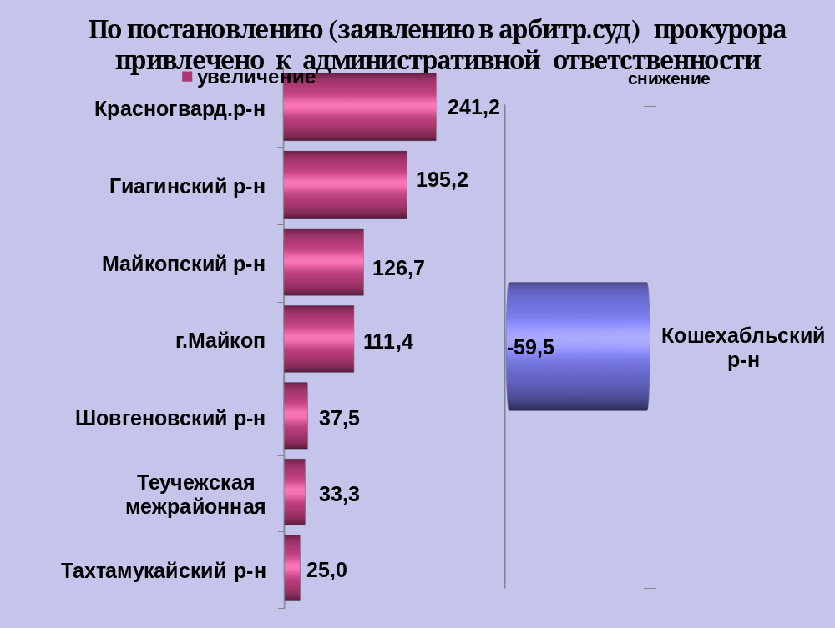

районы | 9 мес. 2021 | 9 мес. 2020 | %, +/-
г.Майкоп | 74 | 35 | 111,4
Майкопский район | 102 | 45 | 126,7
Гиагинский район | 62 | 21 | 195,2
Кошехабльский район | 17 | 42 | -59,5
Красногвардейский район | 58 | 17 | 241,2
Шовгеновский район | 22 | 16 | 37,5
Тахтамукайский район | 25 | 20 | 25
Теучежская межрайонная | 20 | 15 | 33,3

